وزارة التعليم العالي والبحث العلمي
 | 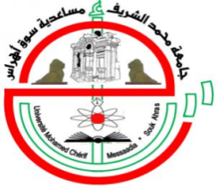 | جامعـة محمد الشريف مساعدية - سوق أهراس  Université Mohamed Chérif Messadia - Souk-Ahras

Faculté des Sciences de la Nature et la Vie

Département de Biologie

MEMOIRE

Présenté en vue de l’obtention du Diplôme de Licence

THEME

Filière

…………………………
Spécialité

………………………….

Rédigé par:

- Nom et Prénom
- Nom et Prénom
- Nom et Prénom
- Nom et Prénom

Responsable de spécialité

Dr. Nom et Prénom

